# PENGARUH *MEDIA RICHNESS* DAN *FREQUENTLY UPDATE* TERHADAP LOYALITAS CIVITAS AKADEMIKA PERGURUAN TINGGI

## Hana Priliyani1), Rusliyawati2), Damayanti3)

*1)2)3)Sistem Informasi, Universitas Teknokrat Indonesia*

*Jl. H.ZA Pagaralam, No 9-11, Labuhanratu,Bandarlampung*

*Email : priliyanihana@gmail.com1), rusliyawati@teknokrat.ac.id2), damayanti@teknokrat.ac.id3)*

### Abstrak

*Persaingan antar institusi pendidikan semakin ketat. Pemberian pelayanan yang berkualitas pada pelanggan merupakan hal mutlak yang harus dilakukan apabila perguruan tinggi ingin mencapai keberhasilan. Kualitas pelayanan yang bermutu tinggi tersebut dapat dilakukan dengan cara penyediaan fasilitas berbasis media sosial untuk mempermudah proses pelayanan. Universitas Teknokrat Indonesia merupakan salah satu perguruan tinggi yang menggunakan sosial media sebagai sarana branding. Sarana branding adalah berbagai kegiatan komunikasi yang dilakukan oleh sebuah perusahaan dengan tujuan untuk membangun dan membesarkan sebuah brand atau merek.Penelitian ini bertujuan untuk mengetahui pengaruh komponen social customer relationship management terhadap loyalitas civitas akademika.Penelitian ini merupakan penelitian deskriptif kuantitatif. Subjek penelitian adalah mahasiswa aktif prodi S1 Sistem Informasi angkatan 2016, 2017, dan 2018. Teknik pengumpulan data menggunakan kuesioner melalui google form dan teknik analisis data yang digunakan yaitu uji validitas, uji reliabilitas, uji F, uji T, dan Uji R. Penelitian ini menggunakan 2 Variabel media sosial yaitu media richness, dan frequently update content. Hasil penelitian menunjukkan bahwa variabel media richness yang berpengaruh secara parsial terhadap loyalitas civitas akademika. Sedangkan variable frequently update content tidak berpengaruh secara parsial terhadap loyalitas civitas akademika.*

***Kata kunci:*** *Instagram, Loyaltas Civitas Akademika, Social Customer Relationship Management.*

### Pendahuluan

Saat ini persaingan antar institusi pendidikan semakin ketat seiring dengan banyaknya jumlah perguruan tinggi di seluruh Indonesia. Jumlah unit perguruan tinggi yang terdaftar mencapai 4.586 unit. Angka ini didominasi oleh Perguruan Tinggi Swasta (PTS) yang mencapai angka 3.128 unit sedangkan Perguruan Tinggi Negeri (PTN) yakni 122 unit. Sisanya adalah Perguruan Tinggi Agama dan perguruan tinggi di bawah kementerian atau lembaga negara dengan sistem kedinasan (Data Kementrian Riset dan Perguruan Tinggi, 2018). Semakin ketatnya persaingan antara perguruan tinggi satu dan lainnya mengakibatkan setiap perguruan tinggi harus melakukan berbagai upaya untuk mengelola institusinya secara profesional. Sarana prasarana yang memadai dan mutakhir belum tentu dapat membuat suatu perguruan tinggi mendapat keuntungan dan mendapatkan *brand* serta *image* baik, akan tetapi unsur yang tak kalah pentingnya adalah kualitas layananyang diberikan. Bagi perusahaan yang bergerak di sektor jasa, pemberian pelayanan yang berkualitas pada pelanggan merupakan hal mutlak yang harus dilakukan apabila perusahaan ingin mencapai keberhasilan (Kotler, 2000). Kualitas pelayanan yang bermutu tinggi tersebut dapat dilakukan dengan cara penyediaan fasilitas berbasis media sosial untuk mempermudah proses pelayanan.

Saat ini jumlah pengguna internet di Indonesia semakin bertambah dari tahun ke tahun, pada tahun 2017 jumlah pengguna internet di Indonesia berjumlah 143,26 juta pengguna atau sekitar 54,7 % dari total populasi penduduk Indonesia sebesar 256,2 juta dan dari total pengguna internet di Indonesia 40 % adalah pengguna aktif sosial media (Data Asosiasi Penyelenggara Jasa Internet Indonesia atau APJII, 2017). Data pengguna internet di Indonesia dapat dilihat pada gambar dibawah ini :

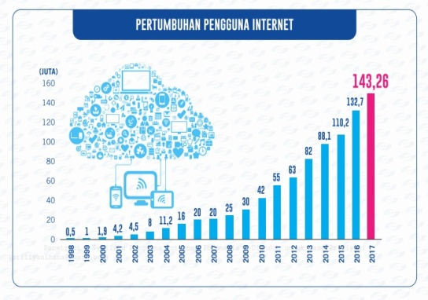

**Gambar 1**. Diagram Pertumbuhan Pengguna Internet

Universitas Teknokrat Indonesia merupakan salah satu perguruan tinggi yang berada dikota Bandar Lampung yang saat ini sedang melakukan *sarana branding* melalui sosial media.Sarana *branding* adalah berbagai kegiatan komunikasi yang dilakukan oleh sebuah perusahaan dengan tujuan untuk membangun dan membesarkan sebuah *brand* atau merek.

Untuk mengetahui jenis media sosial yang paling banyak digunakan oleh mahasiswa Universitas Teknokrat Indonesaia dengan meyebarkan kuesioner pra-survey. Diketahui bahwa 99,4 % mahasiswa Universitas Teknokrat Indonesia mempunyai akun instagram dan aktif dalam media sosial instagram. Hal ini sejalan dengan fakta bahwa Instagram Universitas Teknokrat Indonesia yaitu @teknokrat.id yang memilki jumlah pengikut paling banyak dibandingkan dengan jumlah pengikut media sosial lainnya yaitu Facebook dan YouTube. Data jumlah pengikut pada media sosial Universitas Teknokrat Indonesia dapat dilihat pada tabel dibawah ini:

**Tabel 1.** Jumlah Pengikut Media Sosial

|  |  |
| --- | --- |
| **Media Sosial** | **Jumlah Pengikut** |
| **Instagram** | **7.569** |
| **Facebook** | **3.521** |
| **Youtube** | **708** |

Dari tabel 1.2 dapat dilihat bahwa Instagram merupakan media sosial yang paling banyak memiliki jumlah pengikut dibanding dengan akun media sosial lainnya. Menurut pengamatan yang penulis lakukan pada akun @teknokrat.id terus melakukan perubahan yang positif terhadap konten-konten yang diunggah dari awal pembuatan akun pada tahun 2016 sampai dengan 2019 ini.

Berdasarkan data yang telah diuraikan diatas maka penulis ingin meneliti pengaruh *media richness* dan *frequently update content* terhadap loyalitas civitas akademika Perguruan Tinggi. Hasil penelitian diharapkan dapat menjadi pertimbangan bagi pihak universitas untuk dapat meningkatkan layanan dengan memanfaatkan media sosial khususnya terhadap *media richness* dan *frequently update content*.

### 2. Pembahasan

* 1. Social Customer Relationship Management

SCRM sebagai filsafat dan strategi bisnis, didukung oleh platform teknologi, aturan bisnis, proses dan karakteristik sosial, dirancang untuk melibatkan pelanggan dalam kolaboratif percakapan dalam rangka untuk memberikan nilai saling menguntungkan dalam lingkungan bisnis terpercaya dan transparan (Greenberg, 2009).

* 1. Loyalitas

Loyalitas pelanggan didefinisikan sebagai orang yang membeli, khususnya yang membeli secara teratur dan berulang-ulang kali datang ke suatu tempat yang sama untuk memuaskan keinginannya dengan memiliki suatu produk atau mendapatkan suatu jasa dan membayar produk atau jasa tersebut. (Ali, 2008)

* 1. Instagram

Instagram adalah sebuah aplikasi dari *smartphone* yang khusus untuk media sosial yang merupakan salah satu dari media digital yang mempunyai fungsi hampir sama dengan Twitter, namun perbedaannya terletak pada pengambilan foto dalam bentuk atau tempat untuk berbagi informasi terhadap penggunanya (Atmoko, 2012).

* 1. Penelitian Kuantitatif

Penelitian Kuantitatif yaitu metode penelitian yang berlandaskan terhadap filsafat positivisme, digunakan dalam meneliti terhadap sample dan populasi penelitian, teknik pengambilan sampel umumnya dilakukan dengan acak atau random sampling, sedangkan pengumpulan data dilakukan dengan cara memanfaatkan instrumen penelitian yang dipakai, analisis data yang digunakan bersifat kuantitatif atau bisa diukur dengan tujuan untuk menguji hipotesis yang telah ditetapkan sebelumnya (Sugiyono, 2015).

* 1. Kuesioner

Kuesioner merupakan instrumen pengumpulan data atau informasi yang dioperasionalisasikan ke dalam bentuk *item* atau pertanyaan. Penyusunan kuesioner dilakukan dengan harapan dapat mengetahui variabel-variabel apa saja yang menurut responden merupakan hal penting. Tujuan penyusunan kuesioner adalah untuk memperbaiki bagian-bagian yang dianggap kurang tepat untuk diterapkan dalam pengambilan data terhadap responden.(Arikunto, 2010).

* 1. Tahapan Penelitian

Tahapan Penelitian yang digunakan pada penelitian ini adalah :

1. Merumuskan masalah penelitian dan menentukan tujuan survei.
2. Melakukan survei dan mengunjungi lokasi penelitian.
3. Menentukan konsep dan menggali kepustakaan mengenai *social customer relationship management* dan loyalitas civitas akademika.
4. Penentuan sampel.
5. Pembuatan kuesioner.
6. Pekerjaan lapangan (wawancara dan dokumentasi)
7. Pengolahan data.
8. Analisis data.
9. Pelaporan.
   1. Hipotesis

H1: Variabel *Media Richness* berpengaruh terhadap loyalitas civitas akademika.

H2: Variabel *Frequently Update Content* berpengaruh terhadap loyalitas civitas akademika.

* 1. Hasil Uji Validitas dan Reliabilitas

Pengujian validitas dalam penyebaran kuesioner awal mendapatkan 25 data responden. Data selanjutnya dilakukan uji keabsahan dan mendapatkan hasil dimana df = 25-2 dan *significant* sebesar 5 %. Apabila R hitung > R Tabel dapat disimpulkan data valid. Dengan data responden 25 didapatkan nilai R Tabel 0,396. Berdasarkan nilai dari uji validitas terdapat dua butir pernyataan yang dihapus/dihilangkan karena ketidakvalidan data.

Pengujian reliabilitas dilakukan untuk menaksir keseimbangan dan ketetapan responden saat memberikan pernyataan dari model variabel. Pengujian reliabilitas pada penelitian ini menggunakan *Cronbach Alpha* dengan nilai 0,6. Jika nilai pernyataan lebih dari 0,6 maka pernyataan tersebut dinyatakan reliabel. Berdasarkan hasil pengujian didapatkan nilai *Cronbach Alpha* 0,707 maka hal ini mengindikasikan bahwa seluruh pernyataan yang dibuat dinilai layak dan dapat digunakan untuk keperluan penelitian.

* 1. Pengumpulan Data

Kuesioner yang telah disusun akan disebarluaskan kepada responden yaitu mahasiswa aktif prodi S1 Sistem Informasi angkatan 2016, 2017, dan 2018 yang mengikuti akun instagram @teknokrat.id penyebaran kuesioner dilakukan dengan menggunakan*google form*. Dari 172 kuesioner yang disebar hanya 165 kuesioner yang valid. Ketidakvalidan kuesioner tersebut dikarenakan adanya jawaban ganda dari responden.

2.10 Hasil Uji Asumsi Klasik

1. Uji Normalitas

Uji Normalitas dilakukan untuk mengetahui apakah data berdistribusi normal/tidak. Jika data menyebar disekitar garis diagonal dan mengikuti arah garis diagonal pada grafik histogram, hal ini menunjukkan bahwa pola distribusi normal.

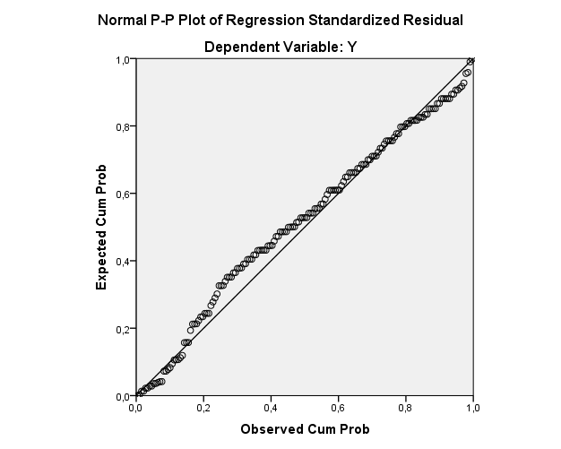

**Gambar 2**. Uji Normalitas

1. Uji Multikolinearitas

Uji multikolinieritas berguna untuk menguji apakah model regresi ditemukan adanya korelasi antar variabel independen. Jika nilai *Tolerance*> 0,10 dan nilai VIF < 10, maka data bebas dari gejala multikolinieritas.

**Tabel 2**. Hasil Uji Multikolinearitas

|  |  |  |
| --- | --- | --- |
| Model | Collinearity Statitic | |
| Torelance | VIF |
| Media Richness (X1) | 0,999 | 1,001 |
| Frequently Update Content (X2) | 0,999 | 1,001 |

1. Uji Heterokedastisitas

Uji heteroskedastisitas bertujuan untuk menguji dalam model regresi terjadi ketidaksamaan varians dari residual satu pengamatan ke pengamatan yang lain. Tidak terjadi gejala heterokedastisitas jika apabila tidak ada pola yang jelas, serta titik-titik menyebar di atas dan di bawah angka 0 pada sumbu Y.

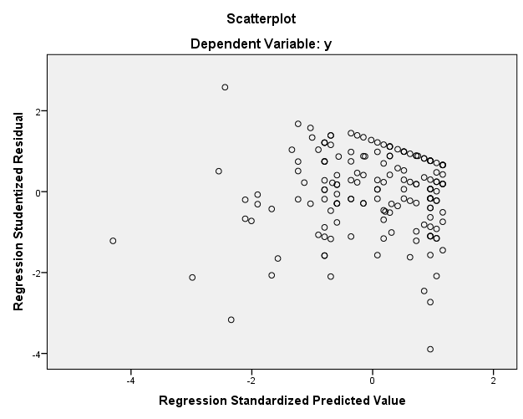

**Gambar 3.** Hasil Uji Heterokedastisitas

1. Uji Autokorelasi

Uji Autokorelasi bertujuan untuk menguji model regresi linear ada atau tidak korelasi antara kesalahan pengganggu pada periode t dengan kesalahan pengganggu pada periode t-1 atau periode sebelumnya.Tidak terjadi gejala autokorelasi jika karena nilai DW 1,663 lebih besar dari batas atas (dU) 1,7576 dan kurang dari 4 – 1,8212 (2,2424), maka dapat di simpulkan bahwa tidak terdapat autokorelasi.

**Tabel 3.** Uji Autokorelasi

|  |  |  |
| --- | --- | --- |
| Durbin Watson | DU 165 (K=2) | 4-DU |
| 1,663 | 1,7576 | 2,2424 |

2.11 Analisis Regresi Berganda

Analisis regresi linear berganda digunakan untuk mengukur pengaruh lebih dari satu variabel bebas terhadap satu variabel terikat. Pada penelitian ini, analisis regresi linear berganda digunakan untuk mengetahui pengaruh variabel media sosial (*sosial presence*, *media richness*, *self presentation*, *self disclosure*, *relevant content, frequently update content)* terhadap loyalitas civitas akademika.

**Tabel 4.** Analisis Regresi Linear Berganda

|  |  |  |
| --- | --- | --- |
| Model | Unstandardized Coefficients | |
| B | Std Error |
| Constant | 15,237 | 3,734 |
| Media Richness (X1) | 0,982 | 0,148 |
| Frequently Update Content (X2) | 0,230 | 0,298 |

Adapun persamaan regresi yang dapat berdasakan Tabel 3, hasil perhitungan menggunakan SPSS version 22.0 *for windows* adalah sebagai berikut :

Y = 15,237a+ 0,982 MR+0,230 FUC

2.12 Uji Koefisien Regresi Secara Parsial (Uji t)

Pengujian regresi secara parsial (uji t) berguna untuk menguji besarnya pengaruh dari masing-masing variabel independen secara parsial terhadap variabel dependen.

**Tabel 5.** Hasil Uji t

|  |  |  |
| --- | --- | --- |
| Model | Unstandardized Coefficients | |
| t | Sig |
| Constant | 4,080 | 0,000 |
| Media Richness (X1) | 6,626 | 0,000 |
| Frequently Update Content (X2) | 0,773 | 0,441 |

Kriteria pengujian adalah sebagai berikut :

1. Diketahui *level of significant* =0,05 dengan derajat kebebasan atau df = n-k-1 = 165-6-1 = 158.
2. Dengan nilai ttabel sebesar 1,97509
3. Jika Thitung> Ttabel dan nilai signifikan 0,05 maka hipotesis diterima.

Pada tabel 5 terlihat bahwa hanya variabel *media richness* yang berpengaruh secara parsial terhadap loyalitas civitas akademika, sedangkan variabel *frequently update content* tidak berpengaruh secara parsial terhadap loyalitas civitas akademika.

2.13 Uji Koefisien Regresi Secara Simultan (Uji F)

Pengujian regresi secara simultan (uji f) berguna untuk menguji pengaruh dari masing-masing variabel independen secara simultan (bersama) terhadap variabel dependen.

**Tabel 6.** Hasil Uji F

|  |  |  |
| --- | --- | --- |
| Model | Unstandardized Coefficients | |
| F | Sig |
| Regression Residual Total | 22,098 | 0,000 |

Kriteria pengujian adalah sebagai berikut :

1. Nilai F Tabel 3,05.
2. Jika F Tabel > F hitung maka variabel independen memiliki pengaruh secara simultan terhadap variabel dependen.

Pada tabel 5 terlihat bahwa nilai Fhitung 22,098 lebih besar dari F tabel 3,05. Jadi dapat disimpulkan bahwa variabel media sosial secara simultan mempengaruhi variabel loyalitas civitas akademika.

* 1. Koefisien Determinasi

Pengujian ini berguna untuk Untuk mengetahui seberapa kuat hubungan antara kedua variabel.

**Tabel 7.** Hasil Koefisien Determinasi

|  |  |  |  |
| --- | --- | --- | --- |
| Model | R | R Square | Adjusted R |
| 1 | ,463a | ,214 | ,205 |

Berdasarkan tabel 6 diketahui nilai R square yaitu 0,214 menunjukan bahwa variabel bebas memiliki pengaruh terhadap variabel terikat sebesar 21,4 %, sedangkan sisanya 78,6 % dijelaskan oleh variabel lain yang tidak diteliti oleh peneliti.

### Kesimpulan

Penelitian ini bertujuan untuk mengetahui pengaruh media sosial terhadap loyalitas civitas akademika dan faktor-faktor media sosial apa saja yang mempengaruhi loyalitas civitas akademika, maka dapat disimpulkan hasil penelitian ini sebagai berikut :

1. Variabel *media richness* berpengaruh terhadap loyalitas civitas akademika.
2. Variabel *frequently update content* tidak berpengaruh terhadap loyalitas civitas akademika.

### Daftar Pustaka

Ali, Hasan. 2008. Marketing. Yogyakarta : Media Pressindo.

Arikunto, Suharsimi. 2010. *Prosedur Penelitian : Suatu Pendekatan Praktik*. (Edisi Revisi). Jakarta : Rineka Cipta.

Atmoko Dwi, Bambang. 2012. *Instagram Handbook Tips, Fotografi Ponsel*. Jakarta: Media Kita.

Greenberg, P., 2009. *CRM At The Speed Of Light Social CRM Strategies, Tools And Techiniques For Engaing Your Customers*. USA :McGraw-Hill Osborne Media.

Kotler, Philip. 2000. *Manajemen Pemasaran Analisis Perencanaan dan Implementasi Pengendalian*. Jakarta: Prehalindo.

Sugiyono. 2015. *Metodologi Penelitian Kuantitatif Kualitatif Dan R &D*. Bandung : Alfabetha.

[https://apjii.or.id/survei2017/kirimlink diakses pada 03/12/2018 pukul 18.30](https://apjii.or.id/survei2017/kirimlink%20diakses%20pada%2003/12/2018%20pukul%2018.30) WIB.

https://www.rijal09.com/2018/02/jumlah-perguruan-tinggi-negeri-ptn-dan-perguruan-tinggi-swasta-pts-di-indonesia-tahun-2018.html diakses pada 11/12/2018 pukul 20.02 WIB.